1/2ページ

水戸市少年自然の家　食物アレルギー調査票

|  |  |  |  |
| --- | --- | --- | --- |
| 団 体 名 |  | | |
| 施設利用日 | 年　　月　　日（　　）　～　　　　　年　　月　　日（　　） | | |
| 対象者氏名 |  | 生年月日 | 年　　月　　日（　　歳） |
| 保護者氏名 |  | 連絡先 |  |
| 連絡方法 | １．団体代表者　　　　　　　２．保護者 | | |

１　医師の診断について

（１）医師の診断を受けたことがありますか。　　【　はい　・　いいえ　】

（２）医師の最終診断はいつですか。　　　　　　【　　　　　年　　月　　日】

（３）医師による書面での証明はありますか。　　【　はい　・　いいえ　】

　　　【　診断書　・　食事指示書　・　各種検査結果票　・　その他（受診したことが分かる書類等）】

２　アレルギー状況について

（１）原因食品に該当するものすべてに「○」を付けてください。

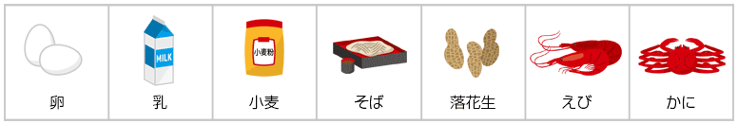

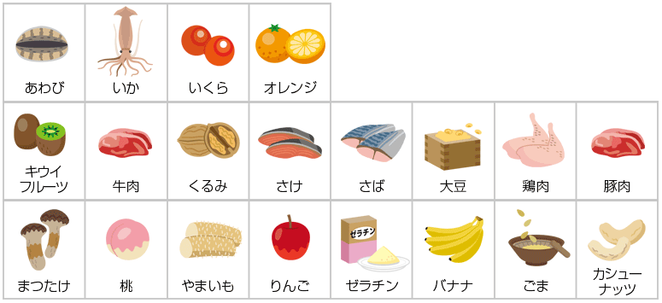

その他

※2枚目も御記入ください。

2/2ページ

（２）原因食品を食したときに現れる症状に○を付けてください。

|  |
| --- |
| 【　　】ショック　　　　　【　　】咳込み　　　　　【　　】呼吸困難  【　　】おう吐・腹痛　　　【　　】顔面紅潮　　　　【　　】蕁麻疹  【　　】湿疹　　　　　　　【　　】掻痒感　　　　　【　　】下痢  【　　】その他【　　　　　　　　　　　　　　　　　　　　　　　　】 |

（３）アナフィラキシーショックを起こした経験がありますか。

　　　【　はい（　　　年　　　月ごろ）　・　いいえ　】

３　アレルギー症状を起こした場合の対処法について

|  |  |
| --- | --- |
| 対処方法及び  その他の注意点 |  |

４　ご家庭での食事の状況について，該当するものに○を付けてください。

　　【　完全除去食　・　体調によって除去　・　特に配慮はしていない　】

|  |  |
| --- | --- |
| その他  　どのような対応を  　しているか等を記入 |  |

５　アレルギー症状への対応について，該当するものに○を付けてください。

　　【　　】内服薬（　　　　　　　）　　【　　】外用薬（　　　　　　　）

　　【　　】その他（　　　　　　　　　　　　　　　　）

６　水戸市少年自然の家での除去・代替食対応を希望しますか。【　はい　・　いいえ　】

|  |  |
| --- | --- |
| その他  　対応方法やその他の  　注意点を記入 |  |

※　本調査票は，本施設が提供する食事及び食材について，食物アレルギーを持つ方の食の安全を確保するために資料とすることを目的としており，他の目的に使用することは一切ありません。本調査票は，個人情報に留意の上，責任を持って保管・処分いたします。以上の個人情報取扱いに同意の上，御署名いただき御提出願います。

　 　年　　 月 　日　　　　　　　　　　　　　　　　　　　　　　　　 御署名

（未成年者につきましては，保護者のご署名をお願いします。）